Министерство науки и образования Республики Молдовы
Технический Университет Молдовы
Факультет "Градостроительства и архитектура"
Кафедра "Архитектурные конструкции"

Курсовая работа
По благоустройсву территории
Вертикальная планировка квартала

Выполнил:
ст. гр. АРХ-055 Воловей О
Проверил: Попушой А. Г.

Кишинев 2009
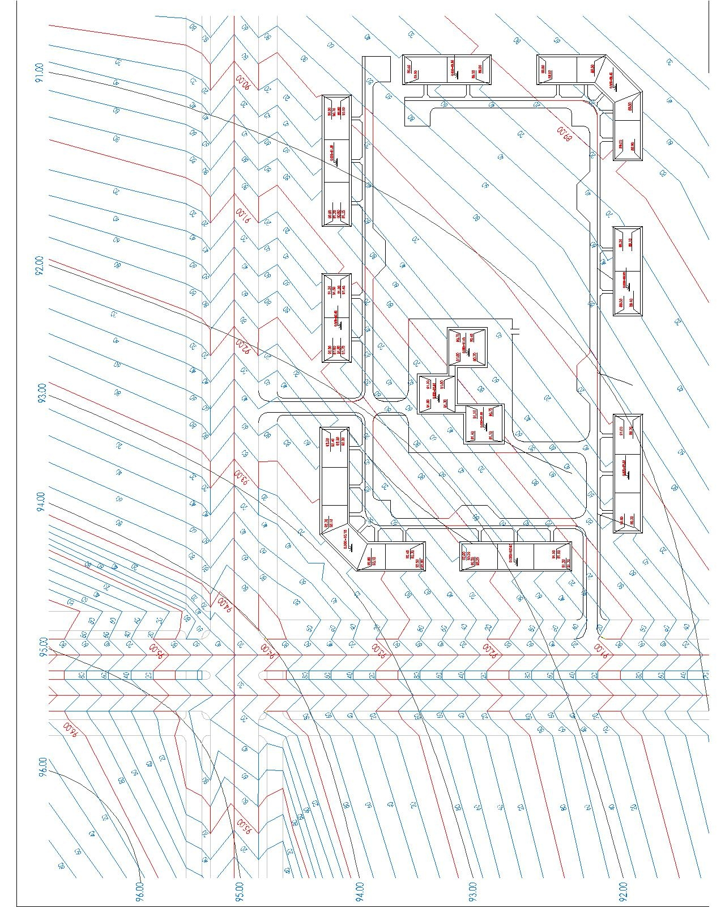

Продольный уклон улицы принимается в зависимости от категории улицы в системе уличной сети города:
Категория улицы | V (км/час) | i_{пр} ‰ | b полосы (м) | n полос | b тротуара (м)
1 | 2 | 3 | 4 | 5 | 6
Скоростные дорогие | 100 | 40 | 3,75 | 4 | -
Магистр. улицы общегород. значения | 80 | 50 | 3,75 | 4(3) | 7,50
Магистр. улицы районного значения | 60 | 60 | 3,75 | 3(2) | 6,00
Улицы местного значения | 40-60 | 70-80 | 3-3,50 | 1-2 | 1,5-2,25

i_{пр} – продольный уклон
b _{полосы} – ширина полосы (м)
n _{полос} – количество полос
b _{тротуара} – ширина тротуара (м)
V – скорость движения автотранспорта (км/ч)

Поперечный уклон проезжей части принимается в зависимости от типа покрытия:
Типы покрытий | На улицах, дорогах и проездах, % | На площадях и автостоянках, %
асфальто – бетон и цементо – бетон | 2 | 1,5
Брусчатые и мозайковые и из сборных бетонных и ж/б плит. | 2 | 1,5

Проектирование отметок по углам и входам в здания производится с учетом лотков проездов и условия обеспечения отвода от здания к этим лоткам. Значительные перепады в отметках вертикальной планировки по углам зданий в продольном направлении приводят к затруднениям в привязке зданий, из чего следует устройство цокольных этажей.
H₀ – уровень пола первого этажа

H₀ = H_{max}^{кр} + 0,30
H_{цоколя}= H₀ - H_{min}^{кр}
H_{max}^{кр} - H_{min}^{кр} ≤1.80→ общий уровень пола

Уклон – это отношение разницы высот между двумя взятыми точками к расстоянию между ними.

i=∆h/L

∆h – разность отметок между горизонталями.
L – расстояние между горизонталями
Проектирование вертикальной планировки микрорайонов и кварталов осуществляется методом проектных красных горизонталей.
Метод проектных красных горизонталей заключается в изображении проектируемого рельефа в новых красных горизонталях, что позволяет легко представить себе будущий рельеф территории.

H_{шаг}^{чер} = 1м → H_{шаг}^{кр} =0,20м

При помощи проектных красных горизонталей представляется возможность увеличить или уменьшить крутизну склона, произвести засыпку пониженных мест и создать площадку со сравнительно малым уклоном.
1) Расчет продольного и поперечного уклонов проезжей части

i_{пр}=(H_{max}^{гориз}- H_{min}^{гориз} )/L(м)
i_{пр}=(94,3-91,0)/172,5=0,019
l₁ = H^{кр} / i_{пр}
l₁=0,2/0,019=10,5 м

B - ширина проезжей части

B=15 м
i_{поп}=0,02
l₂ = B′/2* i_{поп}/ i_{пр}
l₂ =15/2*0,02/0,019=7,8 м

2) Расчет продольного и поперечного уклонов тротуара

i_{пр1}=(H_{max}^{гориз}- H_{min}^{гориз} )/L(м)
- i_{пр}=(94,3-91,0)/172,5=0,019
l₁ = H^{кр} / i_{пр}
l₁=0,2/0,019=10,5 м
B - ширина тротуара

B=7,5 м
i_{поп}=0,02
l₂ = B* i_{поп}/ i_{пр}
l₂ =7,5/2*0,02/0,019=7,8 м
- i_{пр}=(94,3-91,0)/172,5=0,019
l₁ = H^{кр} / i_{пр}
l₁=0,2/0,019=10,5 м

B - ширина газона

B=9,0 м
i_{поп}=0,02
l₂ = B* i_{поп}/ i_{пр}
l₂ =9,0/2*0,02/0,019=4,7 м

3) Расчет продольного и поперечного уклонов газона

i_{пр1}=(H_{max}^{гориз}- H_{min}^{гориз} )/L(м)
i_{пр}=(94,3-91,0)/172,5=0,019
l₁ = H^{кр} / i_{пр}
l₁=0,2/0,019=10,5 м

B - ширина газона

B=4 м, i_{поп}=0,02
l₂ = B* i_{поп}/ i_{пр}
l₂ =4/2*0,02/0,019=2,1 м
4) Расчет продольного и поперечного уклонов проезжей части

i_{пр}=H_{max}^{гориз}- H_{min}^{гориз} /L(м)
i_{пр}=(94,3-91,0)/205=0,016
l₁ = H^{кр} / i_{пр}
l₁ =0,2/0,016=12,5м

B - ширина проезжей части

B=22 м
i_{поп}=0,02
l₂= B/2* i_{поп}/ i_{пр}
l₂=22,5/2*0,02/0,01=14 м

5) Расчет продольного и поперечного уклонов тротуара

- i_{пр}=H_{max}^{гориз}- H_{min}^{гориз} /L(м)
i_{пр}=(94,3-91,0)/205=0,016
l₁ = H^{кр} / i_{пр}
l₁ =0,2/0,01=20м

B - ширина тротуара

B=6 м, i_{поп}=0,02
l₂= B* i_{поп}/ i_{пр}
l₂=6*0,02/0,01=12 м
- i_{пр}=(94,3-91,0)/205=0,016
l₁ = H^{кр} / i_{пр}
l₁=0,2/0,016=12,5 м
B - ширина тротуара

B=9,0 м
i_{поп}=0,02
l₂ = B* i_{поп}/ i_{пр}
l₂ =9,0/2*0,02/0,016=5,6 м

6) Расчет продольного и поперечного уклонов газона

i_{пр1}=(H_{max}^{гориз}- H_{min}^{гориз} )/L(м)
- i_{пр}=(94,3-91,0)/ 205=0,016
l₁ = H^{кр} / i_{пр}
l₁=0,2/0,016=12,5 м

B - ширина газона

B=4 м
i_{поп}=0,02
l₂ = B* i_{поп}/ i_{пр}
l₂ =4/2*0,02/0,016=2,5 м

